Guia de Automação Residencial: Ventilação & Irrigação Inteligente
Proprietário do Projeto: Gustavo Hammes
Data: 22/01/2026
Módulo 1: Automação do Ventilador de Teto (Aliseu)
O Desafio
Integrar um ventilador de teto Aliseu (que utiliza controle remoto proprietário) à Alexa e aplicativos de casa inteligente, mantendo o receptor original para evitar zumbidos no motor.
Solução Técnica: Ponte RF 433MHz
Diferente de TVs (que usam Infravermelho), o Aliseu opera via Radiofrequência (RF 433MHz). A automação é feita clonando o sinal do controle remoto.
Hardware Necessário:
- Central de Controle Universal (IR + RF): Broadlink RM4 Pro OU Controle Universal Tuya/Smart Life (versão RF).
Passo a Passo:
- Instalação: Conecte a central RF ao WiFi via aplicativo (Broadlink ou Smart Life).
- Clonagem: No app, selecione "Adicionar Controle Remoto" > "RF" > "Aprender". Pressione o botão do controle original (Ex: Lâmpada) para que a central grave a frequência.
- Integração: Ative a Skill da fabricante (Broadlink/Smart Life) na Alexa. Os botões clonados aparecerão como cenas ou dispositivos.

Módulo 2: Sistema de Irrigação Inteligente (Customizado)
O Conceito: Lógica de Histerese
Para evitar que o sistema ligue/desligue freneticamente e para garantir a absorção da água, abandonamos a lógica linear simples e adotamos a Histerese com ciclos de pulso.
- Gatilho de Início (Limiar Inferior): < 40% (Solo Seco).
- Meta de Parada (Limiar Superior): > 75% (Solo Úmido).
- Ciclo de Rega: A válvula não fica aberta direto. Ela opera em pulsos (abre 2s, fecha 3s) para dar tempo da água permear a terra e chegar ao sensor.
- Proteção de Tempo (Cooldown): Impede que a rega ocorra mais de uma vez a cada X horas (ex: 12h), prevenindo encharcamento por erro de leitura.
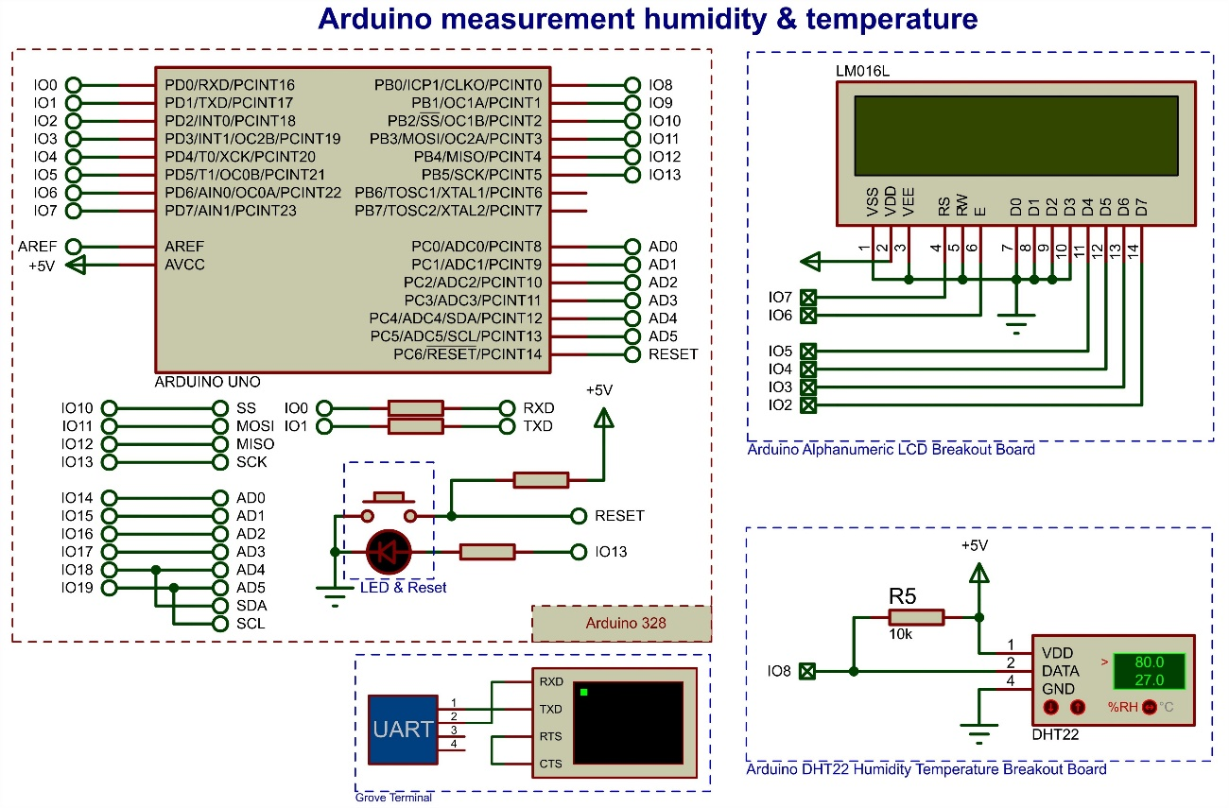

Opção A: Versão Arduino Uno (Offline e Robusta)
Ideal para funcionamento autônomo sem necessidade de internet.
C++
/* CODIGO ARDUINO UNO - SISTEMA DE REGA COM HISTERESE E COOLDOWN */
#include <LiquidCrystal.h>

/* --- CONFIGURAÇÕES --- */
const int LIMIAR_SECO = 40; // Inicia a rega
const int LIMIAR_MOLHADO = 75; // Para a rega
const unsigned long INTERVALO_ENTRE_REGAS = 43200000; // 12 Horas em ms

// Hardware
const int pinoSensor = A0;
const int pinoValvula = 10;
const int rs = 12, en = 11, d4 = 5, d5 = 4, d6 = 3, d7 = 2;
LiquidCrystal lcd(rs, en, d4, d5, d6, d7);

unsigned long ultimaRega = 0;

int lerSensor() {
int leitura = analogRead(pinoSensor);
// Calibrar 1023 (seco) e 0 (água) conforme seu sensor
int pct = map(leitura, 1023, 0, 0, 100);
return constrain(pct, 0, 100);
}

void setup() {
pinMode(pinoValvula, OUTPUT);
digitalWrite(pinoValvula, HIGH); // Relé desligado em HIGH
lcd.begin(16, 2);
// Permite rega imediata ao ligar o sistema
ultimaRega = millis() - INTERVALO_ENTRE_REGAS;
}

void loop() {
int umidade = lerSensor();
unsigned long agora = millis();
bool tempoPermitido = (agora - ultimaRega >= INTERVALO_ENTRE_REGAS);

// Monitoramento no LCD
lcd.setCursor(0, 0); lcd.print("Umidade: "); lcd.print(umidade); lcd.print("% ");
lcd.setCursor(0, 1);
if (!tempoPermitido) { lcd.print("Aguardando Tempo"); }
else { lcd.print("Monitorando... "); }

// Lógica Principal
if (umidade < LIMIAR_SECO && tempoPermitido) {
lcd.clear();
while (lerSensor() < LIMIAR_MOLHADO) { // Loop de Histerese
lcd.setCursor(0, 0); lcd.print("Regando...");
lcd.setCursor(0, 1); lcd.print(lerSensor()); lcd.print("% -> "); lcd.print(LIMIAR_MOLHADO); lcd.print("%");

// Pulso de Água
digitalWrite(pinoValvula, LOW); // Abre Válvula
delay(2000); // Rega 2s
digitalWrite(pinoValvula, HIGH); // Fecha Válvula
delay(3000); // Espera 3s absorver
}
ultimaRega = millis(); // Reseta o timer
lcd.clear(); lcd.print("Rega Concluida"); delay(2000); lcd.clear();
}
delay(1000);
}
Opção B: Versão ESP32 (IoT + App Blynk)
Permite alterar os limites de umidade pelo celular e ver o status em tempo real.
Requisitos:
- Conta no Blynk IoT.
- Template com 3 Datastreams: V0 (Gauge/Umidade), V1 (Slider/Seco), V2 (Slider/Molhado).
C++
/* CODIGO ESP32 - BLYNK IOT */
#define BLYNK_TEMPLATE_ID "SEU_ID"
#define BLYNK_DEVICE_NAME "Regador"
#define BLYNK_AUTH_TOKEN "SEU_TOKEN"

#include <WiFi.h>
#include <BlynkSimpleEsp32.h>

char auth[] = BLYNK_AUTH_TOKEN;
char ssid[] = "NOME_WIFI";
char pass[] = "SENHA_WIFI";

const int PINO_SENSOR = 34; // Entrada Analógica
const int PINO_VALVULA = 23; // Saída Relé

int limiarSeco = 40; // Controlado pelo App (V1)
int limiarMolhado = 75; // Controlado pelo App (V2)
BlynkTimer timer;

// Sincroniza sliders ao conectar
BLYNK_CONNECTED() { Blynk.syncAll(); }
BLYNK_WRITE(V1) { limiarSeco = param.asInt(); }
BLYNK_WRITE(V2) { limiarMolhado = param.asInt(); }

void checarRega() {
int leitura = analogRead(PINO_SENSOR);
// ESP32 é 12 bits (0-4095)
int umidade = map(leitura, 4095, 0, 0, 100);
umidade = constrain(umidade, 0, 100);

Blynk.virtualWrite(V0, umidade); // Envia para o App

if (umidade < limiarSeco) {
Blynk.logEvent("alerta_rega", "Iniciando Rega!");

while (umidade < limiarMolhado) {
digitalWrite(PINO_VALVULA, HIGH); // Liga (ajustar conforme relé)
delay(2000);
digitalWrite(PINO_VALVULA, LOW); // Desliga
delay(3000);

// Atualiza leitura dentro do loop
leitura = analogRead(PINO_SENSOR);
umidade = map(leitura, 4095, 0, 0, 100);
Blynk.virtualWrite(V0, umidade);
Blynk.run(); // Mantém conexão viva
}
}
}

void setup() {
pinMode(PINO_VALVULA, OUTPUT);
digitalWrite(PINO_VALVULA, LOW);
Blynk.begin(auth, ssid, pass);
timer.setInterval(5000L, checarRega); // Checa a cada 5s
}

void loop() {
Blynk.run();
timer.run();
}

Módulo 3: Sistema de Energia de Backup (Mini UPS DC)
Objetivo
Manter o microcontrolador e a rega funcionando mesmo em caso de queda de energia, utilizando baterias de lítio e evitando perdas de conversão AC/DC.
Lista de Componentes
- Bateria: Li-Ion 18650 (ex: 2500mAh).
- Carregador: Módulo TP4056 (com proteção de descarga).
- Regulador de Tensão: Módulo Step-Up MT3608.
- Válvula: Solenoide 12V DC (Essencial para funcionar no backup).
Esquema de Ligação (Topologia)
A energia flui em linha, carregando a bateria e alimentando o sistema simultaneamente.
- Entrada (Fonte 5V USB): Conecta na entrada do TP4056.
- Armazenamento: Bateria 18650 conecta nos pads B+ e B- do TP4056.
- Saída Protegida: Os pads OUT+ e OUT- do TP4056 saem para o Step-Up.
- Elevação de Tensão: O MT3608 recebe a tensão da bateria (3.7V) e eleva para 5V (para Arduino) ou 12V (para Válvula + Arduino via pino VIN).
- Carga: O Arduino/ESP32 e o Relé são ligados na saída do MT3608.
Nota Importante: Se for utilizar válvula solenoide 12V, regule o MT3608 para saída de 12V e conecte no pino VIN do Arduino (nunca no 5V).

Anexo: Configuração do Painel Blynk IoT (Passo a Passo)
Para que o código do ESP32 funcione, o Blynk precisa saber o que são os dados que estão chegando e saindo. Essa configuração é feita no site (Console Web) antes de abrir o aplicativo no celular.
1. Criar o Template
- Acesse blynk.cloud e faça login.
- No menu lateral, clique em Templates (ícone de quadrados).
- Clique em + New Template.
  - Name: Regador Inteligente
  - Hardware: ESP32
  - Connection Type: WiFi
  - Clique em Done.
2. Configurar os Datastreams (O Mapa de Dados)
Essa é a parte mais crítica. Os "Virtual Pins" (V0, V1, V2) definidos aqui devem ser idênticos aos do código.
Vá na aba Datastreams dentro do seu Template e adicione:
- V0 - Para Monitorar a Umidade
  - Clique em + New Datastream > Virtual Pin.
  - Name: Umidade do Solo
  - Pin: V0
  - Data Type: Integer
  - Min/Max: 0 a 100
  - Units: % (porcentagem)
  - Clique em Create.
- V1 - Para Definir quando Regar (Limiar Seco)
  - Clique em + New Datastream > Virtual Pin.
  - Name: Limiar Seco
  - Pin: V1
  - Data Type: Integer
  - Min/Max: 0 a 100 (ou 0 a 50, já que é o limite baixo)
  - Default Value: 40 (Valor padrão inicial)
  - Clique em Create.
- V2 - Para Definir quando Parar (Limiar Molhado)
  - Clique em + New Datastream > Virtual Pin.
  - Name: Limiar Molhado
  - Pin: V2
  - Data Type: Integer
  - Min/Max: 0 a 100
  - Default Value: 75 (Valor padrão inicial)
  - Clique em Create.
3. Criar o Dashboard Web (Opcional, mas útil)
Na aba Web Dashboard, arraste os seguintes Widgets para a tela:
- Gauge: Nas configurações dele, escolha o Datastream Umidade do Solo (V0).
- Slider: Nas configurações, escolha o Datastream Limiar Seco (V1).
- Slider: Nas configurações, escolha o Datastream Limiar Molhado (V2).
Clique em Save no canto superior direito.
4. Gerar o ID e o Token
Agora que o modelo (Template) existe, precisamos criar o dispositivo virtual para pegar as chaves de acesso.
- Vá no menu lateral em Search (ícone de lupa).
- Clique em + New Device.
- Escolha From Template.
- Selecione o template Regador Inteligente que você acabou de criar.
- Clique em Create.
Atenção: Assim que você criar, aparecerá uma caixa preta no canto superior direito com as credenciais. Copie essas linhas, elas são exatamente as que você vai colar no topo do seu código ESP32:
C++
#define BLYNK_TEMPLATE_ID "..."
#define BLYNK_DEVICE_NAME "Regador Inteligente"
#define BLYNK_AUTH_TOKEN "..."
5. Configurar no Celular
Agora, ao abrir o app Blynk no seu iPhone (já que você usa iOS):
- O dispositivo "Regador Inteligente" já estará lá (sincronizado da web).
- Abra ele e clique no ícone da Chave Inglesa (Setup Dashboard).
- Adicione um Gauge e aponte para o V0.
- Adicione dois Sliders e aponte para V1 e V2.
- Saia do modo de edição.
Pronto! Agora, quando você mover o slider no celular, o valor no código do ESP32 mudará instantaneamente via WiFi.

